附件1
消毒产品中糖皮质激素（glucocorticoid）测定-
液相色谱-串联质谱法
Method for determination of glucocorticoid
in disinfestion product-
LC-MS-MS method

1 范围
本方法规定了膏霜类消毒产品中六种糖皮质激素残留量液相色谱-串联质谱测定方法。
本方法适用于膏霜类消毒产品中六种糖皮质激素残留量的测定。
取样量为0.2g时，本方法对六种糖皮质激素的检出限见表1。

表1 LC/MS/MS法测定的消毒产品中糖皮质激素的检出限、保留时间和特征离子
中文名称 | 英文名称 | 检出限（mg/kg） | 保留时间（min） | 特征离子(m/z)
醋酸氢化可的松 | Hydrocortisone acetate | 0.05 | 6.75 | 405.2/327.3/309.3
醋酸氟轻松 | Fluocinonide | 0.02 | 14.90 | 495.2/475.3/337.3
醋酸可的松 | Cortisone acetate | 0.04 | 7.75 | 403.2/343.2/163.2
醋酸地塞米松 | Dexamethasone acetate | 0.01 | 9.46 | 435.3/415.3/397.2
醋酸泼尼松 | Prednisone acetate | 0.05 | 7.26 | 401.2/383.2/341.2
地塞米松 | Dexamethasone | 0.004 | 4.71 | 393.2/373.3/355.1

2 规范性引用文件

3 原理
试样中糖皮质激素用甲醇提取，提取液经0.45μm滤膜过滤，用C₁₈柱分离后，用液相色谱-串联质谱仪测定，正离子扫描，离子对定性，峰面积定量。

4 试剂和材料
除另有说明外，所用试剂均为分析纯，水为不含有机物的纯水，纯水中干扰物的浓度需低于方法中待测物的检出限。
4.1甲醇：农药残留级。
4.2乙腈：农药残留级。
4.3标准品：标准品醋酸氢化可的松、醋酸氟轻松、醋酸可的松、醋酸地塞米松、醋酸泼尼松、地塞米松均由中国药品生物制品检定所提供，纯度≥99%。
4.4标准溶液：分别准确称取醋酸氢化可的松、醋酸氟轻松、醋酸可的松、醋酸地塞米松、醋酸泼尼松、地塞米松适量，用甲醇（4.1）配制成2.00mg/mL标准贮备溶液。准确量取上述标准贮备溶液适量，用甲醇稀释配制成浓度为20.0µg/mL的混合标准中间溶液，将标准中间溶液转移到安瓿瓶中于4°C保存。临用前，再根据需要以甲醇配制成不同浓度的标准使用溶液。
4.5 0.45μm滤膜。

5 仪器
5.1 液相色谱-串联质谱联用仪：HP1100高效液相色谱仪(Agilent) - API 4000质谱仪(Applied Biosystems) ， 电喷雾离子化源(ESIMS， NI/PI模式)。
5.2 分析天平：感量0.1mg和0.001g。
5.3实验室纯水机：Barnstead纯水机。
5.4涡旋振荡器：Scientific Industries 涡流振荡器。
5.5 具塞试管：10mL。

6 试样的制备与保存
6.1 试样的制备
取有代表性样品5g，搅拌均匀，制成实验室样品。
6.2 试样保存
制备好的试样置于室温保存。

7 测定步骤
7.1样品前处理
称取0.1~0.2g样品 (精确到0.001 g) ，置于10mL试管中，加入3.00mL甲醇溶液，涡旋振摇使样品分散后，超声振荡10min。静置，吸取上清液经滤膜（4.4）过滤后，供液相色谱-串联质谱测定。

7.4 测定
7.4.1液相色谱条件
a）色谱柱：Waters Symmetry®C₁₈，5μm， 3.9×150mm；
b）柱温：25℃；
c）流动相：流动相为乙腈和水，等度淋洗。0～18min，乙腈：水=50：50。
d）流速：200μL /min；
e）进样量：10µL。

7.4.2 质谱条件
a）离子化方式：热喷雾电离(TSI)；
b）扫描方式：正离子扫描；
c）检测方式：多反应监测（MRM）；
d）碰撞气(CAD)：6.0 psi；
e）气帘气(CUR)：20.0 psi；
f）雾化气(GS1)：35.0 psi；
g）加热气(GS2)：30.0 psi；
h）喷雾电压(IS)：5500V；
i）去溶剂温度(TEM)：450°C；
j）碰撞室射出电压（CXP）：16V
k）定性离子对、定量离子对、扫描时间、碰撞气能量和去簇电压，见表3。

表3 糖皮质激素的定性离子对、定量离子对、扫描时间、碰撞气能量和去簇电压
化合物 | 定性离子对  （m/z） | 定量离子对（m/z） | 扫描时间  Dwell time（ms） | 碰撞气能量  CE（eV） | 去簇电压DP（V）
醋酸氢化可的松 | 405.2/309.3 | 405.2/309.3 | 100 | 28.0 | 30.0
 | 405.2/327.3 |  | 100 | 28.0 | 32.0
醋酸氟轻松 | 495.2/337.3 | 495.2/337.3 | 100 | 25.0 | 32.0
 | 495.2/475.3 |  | 100 | 25.0 | 32.0
醋酸可的松 | 403.2/163.2 | 403.2/163.2 | 100 | 32.0 | 38.0
 | 403.2/343.2 |  | 100 | 30.0 | 38.0
醋酸地塞米松 | 435.3/397.2 | 435.3/397.2 | 100 | 16.0 | 38.0
 | 435.3/415.3 |  | 100 | 16.0 | 45.0
醋酸泼尼松 | 401.2/341.2 | 401.2/341.2 | 100 | 18.0 | 35.0
 | 401.2/383.2 |  | 100 | 18.0 | 35.0
地塞米松 | 393.2/355.1 | 393.2/355.1 | 100 | 17.0 | 74.0
 | 393.2/373.3 |  | 100 | 14.0 | 86.0

7.4.3 液相色谱-串联质谱测定
7.4.3.1 定性测定
用糖皮质激素的定性离子对（见表3）进行定性。
7.4.3.2 定量测定
将混合标准中间溶液用甲醇稀释配制成0-800ng/mL的标准使用溶液，在仪器最佳工作条件下，标准使用溶液分别进样，以标准使用溶液浓度为横坐标，峰面积为纵坐标，绘制标准工作曲线。采用外标法进行定量测定。样品溶液中糖皮质激素的响应值应在标准工作曲线线性范围内。在上述色谱条件和质谱条件下，糖皮质激素标准物质液相色谱-串联质谱的多反应监测（MRM）色谱图参见图A.1。

7.5 平行试验
按以上步骤，对同一试样进行平行试验测定，六种糖皮质激素的平行测定相对偏差应小于10%。。

7.6 空白试验
除不称取试样外，均按上述步骤同时完成空白试验。

8 结果计算
样品中糖皮质激素的质量分数可按式（1-1）计算：
$ϕ=\frac{ρ1×V_{1}}{\text{1000}×m}\text{.}\text{.}\text{.}\text{.}\text{.}\text{.}\text{.}\text{.}\text{.}\text{.}\text{.}\text{.}\text{.}\text{.}\text{.}\text{.}\text{.}\text{.}\text{.}\text{.}\text{.}\text{.}\text{.}\text{.}\text{.}\text{.}\text{.}\text{.}\text{.}\text{.}\text{.}\text{.}\text{.}\text{.}\text{.}\text{.}\text{.}\text{.}\text{.}\text{.}\text{.}\text{.}\text{.}\text{.}(1−1)$

式中，ϕ −⎯ 消毒产品中糖皮质激素的质量分数，mg/kg；
ρ₁−⎯从回归方程中查出测试溶液中糖皮质激素的质量浓度，ng/mL；
V₁ −⎯提取溶液体积，mL；
ｍ−⎯称样量，g。

- 精密度和准确度
同一实验室对加标样品重复测定，六种糖皮质激素的相对标准偏差和平均回收率数据参见附录C。

附录A
(资料性附录)
六种糖皮质激素标准物质多反应监测(MRM)色谱图

六种糖皮质激素标准物质多反应监测(MRM)色谱图，见图A.1。

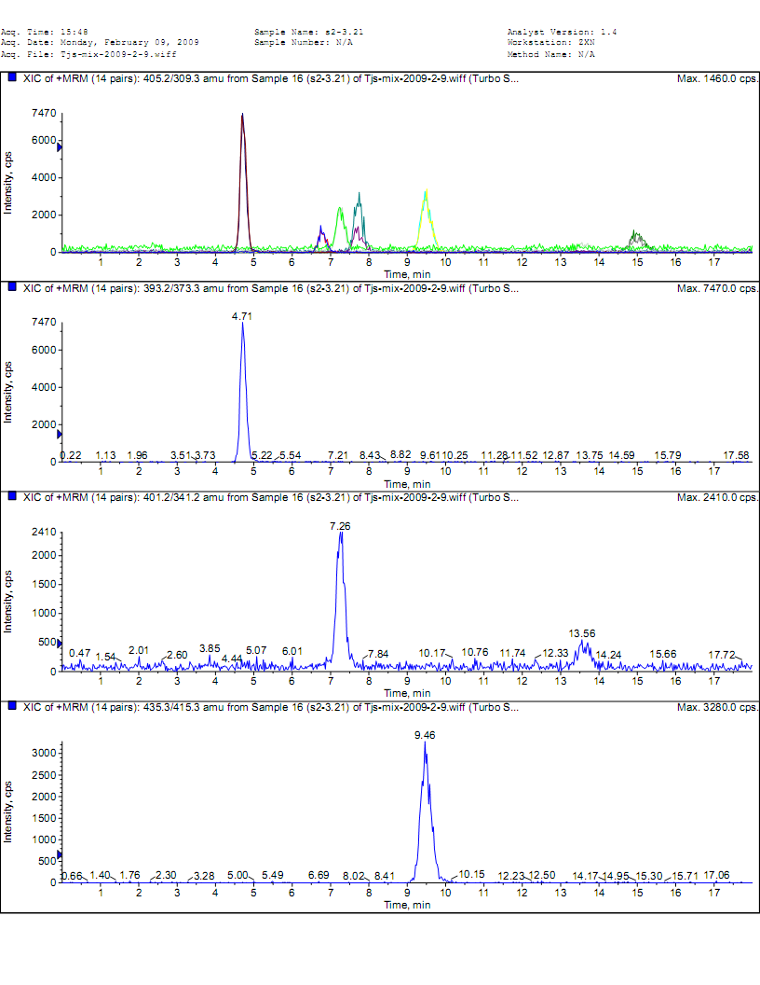
图A.1 六种糖皮质激素标准物质多反应监测(MRM)色谱图

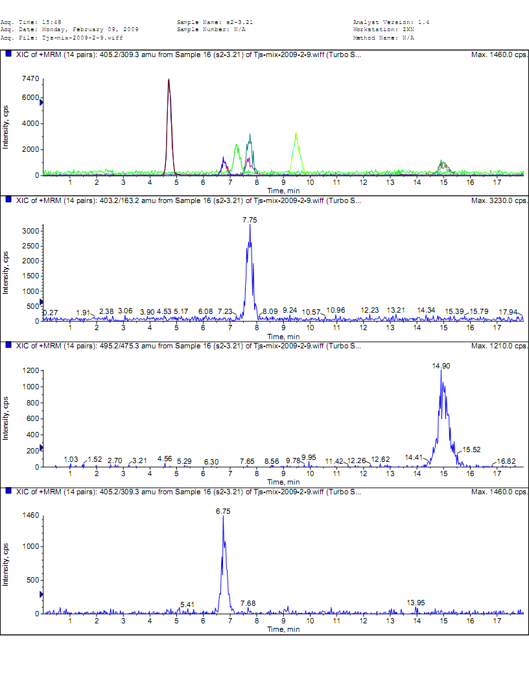
续图A.1 六种糖皮质激素标准物质多反应监测(MRM)色谱图

附录B
(资料性附录)
标准曲线

消毒产品中六种糖皮质激素的线性回归方程，见表B.1。

表B.1 消毒产品中六种糖皮质激素的线性回归方程
化合物 | 线性范围（ng/mL） | a | b | γ
醋酸氢化可的松 | 0-1500 | 1.69×10⁴ | 3.98×10³ | 1.000
醋酸氟轻松 | 0-1500 | 5.84×10⁴ | 4.20×10³ | 0.9992
醋酸可的松 | 0-1500 | 1.32×10⁵ | 1.02×10⁴ | 0.9992
醋酸地塞米松 | 0-1500 | 1.67×10⁵ | 1.23×10⁴ | 0.9991
醋酸泼尼松 | 0-1500 | 9.95×10⁴ | 9.54×10⁴ | 0.9994
地塞米松 | 0-500 | 9.96×10⁴ | 1.96×10⁴ | 0.9993

附录C
(资料性附录)
回收率和重复性
消毒产品中消毒产品中六种糖皮质激素的添加回收率和重复性，见表C.1。

表C.1 消毒产品中六种糖皮质激素的添加回收率(%)和重复性(n=6)
化合物 | 添加水平（µg/g） | 平均回收率(%) | 相对标准偏差(%)
醋酸氢化可的松 | 4.00 | 89.5 | 2.1
 | 8.00 | 98.4 | 4.3
醋酸氟轻松 | 4.00 | 84.0 | 2.0
 | 8.00 | 83.1 | 3.5
醋酸可的松 | 4.00 | 97.1 | 3.0
 | 8.00 | 107 | 8.0
醋酸地塞米松 | 4.00 | 92.0 | 3.1
 | 8.00 | 96.5 | 6.1
醋酸泼尼松 | 4.00 | 101 | 1.1
 | 8.00 | 113 | 8.1
地塞米松 | 4.00 | 56.3 | 2.7
 | 8.00 | 54.7 | 2.8

